Memoria de cálculo FEA – Ampliación del tanque de combustible 980E-5
Oct 15, 2026 · @Samir Aldair Cedillo Preciado
Evaluación estructural (FEA de cáscaras, CalculiX) de las dos propuestas de Raúl Pérez para aumentar la capacidad del tanque de combustible del camión Komatsu 980E-5 en Toromocho, comparadas contra el tanque actual (línea base).

2. Propuestas analizadas
Raúl pidió crecer el tanque hacia abajo, como la propuesta de fábrica, y sumarle una de dos ampliaciones; la extensión hacia el neumático delantero queda descartada.
Opción | Qué se agrega | Estado
Caja frontal (pieza "verde", lado con chaflán) | Caja de ~300 mm hacia el neumático delantero | Descartada: con la dirección girada la luz cae de 700 a 80 mm a la altura del eje y de 750 a 175 mm en el fondo; además la suspensión delantera sube hasta 303 mm
P1 | Extensión inferior +300 mm (misma planta) + caja posterior 1,400 × 300 × 1,000 mm sobre el lado plano (pieza "marrón", hacia neumáticos traseros) | Analizada
P2 | Extensión inferior +300 mm + elevación del techo +150 mm con reubicación del jet sensor | Analizada
La propuesta de fábrica no tiene cotas en los insumos. Se asumió +300 mm para conservar ~1.0 m de despeje al suelo: el fondo actual queda a ~1.35 m según la foto lateral escalada con el neumático 59/80R63.
"Unos cuantos centímetros" en el techo se tomó como +150 mm, el valor que ya figura en la hoja 555 del Excel TANQUE980E-5. La caja posterior replica las medidas de las propuestas previas: Marco 2017 (1,425–1,520 × 300 × 1,000 mm) y RENTA (1,405 × 329 × 1,163 mm).
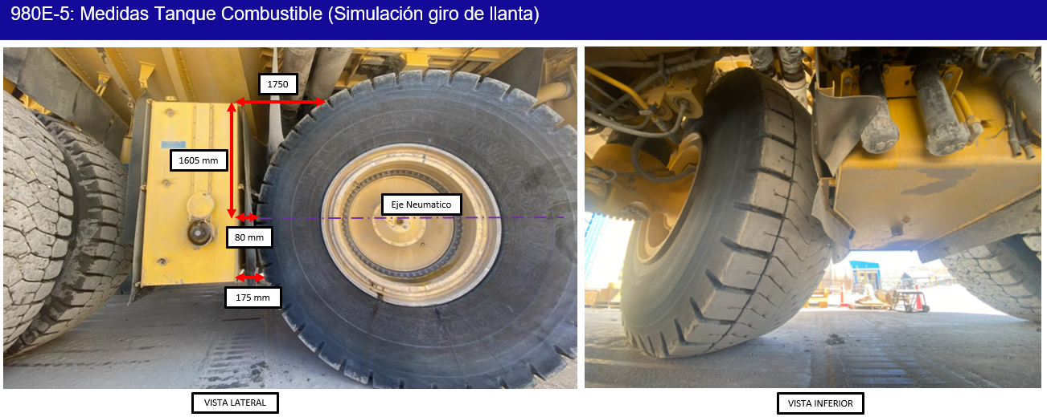
P1 tiene dos interferencias abiertas en el lado posterior: el cilindro de levante RH (lámina KMMP "Interferencias neumático posterior") y el brazo del manipulador, que en el video 04 pasa a un palmo de la cara posterior. Ambas se deben medir antes de fabricar.

3. Datos de entrada y supuestos
La geometría y la capacidad del tanque actual tienen fuente documental; los apoyos, los mamparos internos, el material y las cargas dinámicas son supuestos y son la principal incertidumbre del análisis.
# | Dato | Valor usado | Fuente | Qué lo confirmaría
1 | Planta del tanque | 2,292 × 1,321 / 1,040 mm; tramo angosto 1,120 mm; chaflán 602 mm (retranqueo 281 mm) | Cotas medidas del modelo 3D Komatsu y planos de plancha (no se reproducen) | Medición en campo con wincha
2 | Altura y capacidad | Altura interior 2,240 mm; 1,513 gal brutos; 1,434 gal a jet sensor; 1,416 gal útiles | Komatsu "1400 Gal Tank Vol Study Customer" | —
3 | Altura exterior | 2,292 mm, con faldón inferior de 36 mm (asumido) | Medida δZ en modelo 3D | Ver el detalle del fondo en campo
4 | Espesor de plancha | 8 mm en paredes, techo, fondo y mamparos | Planos de plancha (paredes); techo, fondo y mamparos asumidos | Medición UT de espesores actuales
5 | Mamparos internos | 1 longitudinal (y = 520 mm) + 2 transversales (x = 767 y 1,525 mm), agujeros Ø400 | Asumido; cuadra con los ~19 gal de mamparos que declara Komatsu (~9 m² de plancha 8 mm) | Inspección interna o plano OEM
6 | Material | ASTM A36 / JIS SS400: Sy = 245 MPa, Su = 400 MPa, E = 205 GPa, ν = 0.3 | Asumido | Certificado OEM
7 | Apoyos | 2 orejas superiores con pasador (x 50–250, z 1,990–2,190 mm, caras posterior y frontal) + 2 apoyos inferiores contra bastidor (solo Ux, z 200–400 mm) | Fotos de orejas en la cara larga y soporte del 930E (Marco 2017) | Catálogo de partes del soporte 980E-5
8 | Combustible | Diésel 850 kg/m³; tanque 100 % lleno para todas las cargas, venteo en el centro del techo | Asumido (conservador: +5 % sobre nivel de jet sensor) | —
9 | Aceleraciones | 1g; 1g + 0.5g longitudinal; 1g + 0.5g lateral; 2g + 0.5g + 0.3g; 3g vertical | Criterio conservador (las cisternas ADR/EN 13094 usan 2g long., 1g lat., 2g vert.) | Acelerómetro triaxial en el bastidor, un turno
10 | Fatiga | ±0.5g vertical (rango 1g), más de 10⁷ ciclos; IIW hot-spot FAT 90 → Δσ_L = 52.6 MPa | Asumido | Ídem punto 9
11 | Excitación del motor | 16 cilindros, 4 tiempos, 1,800–1,900 rpm (1× = 30–32 Hz); ralentí ~750 rpm (12.5 Hz) asumido | Ficha Komatsu 980E-5SE | Modelo de motor y ralentí de la flota
12 | Extensiones | Inferior +300 mm; techo +150 mm; caja 1,400 × 300 × 1,000 mm | Sección 2 | Cotas de la propuesta de fábrica y luz techo–tolva
Criterios de aceptación adoptados: FS ≥ 1.5 a fluencia en los casos extremos (fuera de las zonas de apoyo idealizadas) y Δσ_hot-spot ≤ Δσ_L / 1.15 en soldaduras. Como el propio tanque OEM no cumple todo con estas cargas, la decisión se apoya también en la comparación contra la línea base.

4. Geometría y modelos 3D
P1 agrega 279 gal útiles (+19.7 %) y P2, 304 gal (+21.5 %); las versiones modificadas P1-M y P2-M (sección 10) agregan 275 y 300 gal. Todas suman entre 1.3 y 1.5 t al tanque lleno y bajan su centro de gravedad entre 75 y 125 mm.
Concepto | B0 (actual) | P1 | P2 | P1-M | P2-M
Capacidad bruta (gal) | 1,513 | 1,805 | 1,817 | 1,801 | 1,813
Capacidad a jet sensor (gal) | 1,434 | 1,713 | 1,738 | 1,709 | 1,733
Capacidad útil (gal) | 1,416 | 1,695 | 1,720 | 1,691 | 1,716
Incremento útil (gal) | — | +279 | +304 | +275 | +300
Autonomía extra a 70 gal/h (h) | — | +4.0 | +4.3 | +3.9 | +4.3
Masa de acero, modelo (kg) | 1,904 | 2,274 | 2,223 | 2,437 | 2,386
Masa llena a jet sensor (kg) | 6,544 | 7,817 | 7,848 | 7,966 | 7,997
CG x / y / z desde esquina interior-posterior-fondo original (mm) | 1,088 / 578 / 1,075 | 1,086 / 539 / 969 | 1,088 / 578 / 1,000 | 1,086 / 540 / 950 | 1,088 / 578 / 980
Las capacidades siguen el método Komatsu (área de fondo 2.557 m² × altura); el volumen CAD da 0.6 % más por la planta reconstruida. La masa de acero modelada excluye accesorios, orejas y guardas (el tanque real pesa ~2,100 kg). Autonomía extra a 60 y 80 gal/h: P1 +4.7 / +3.5 h; P2 +5.1 / +3.8 h.
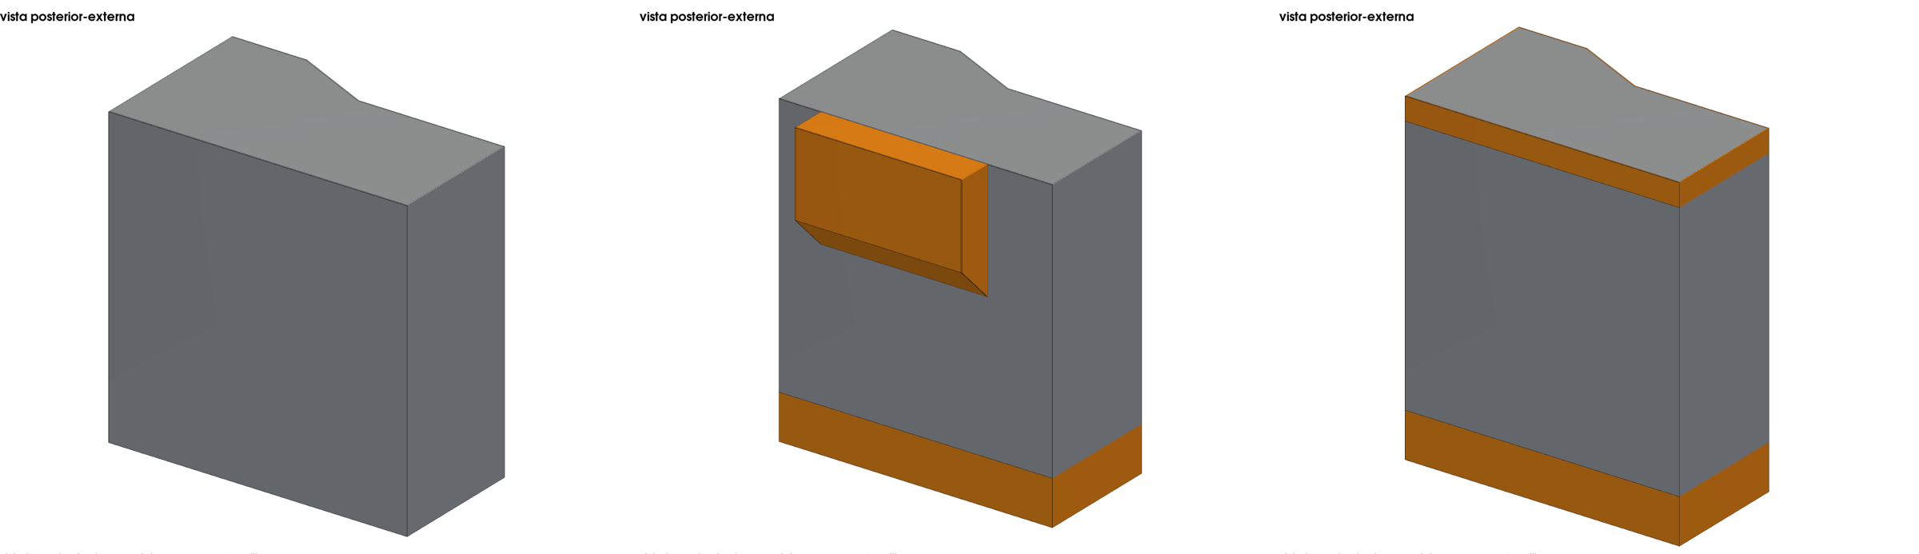
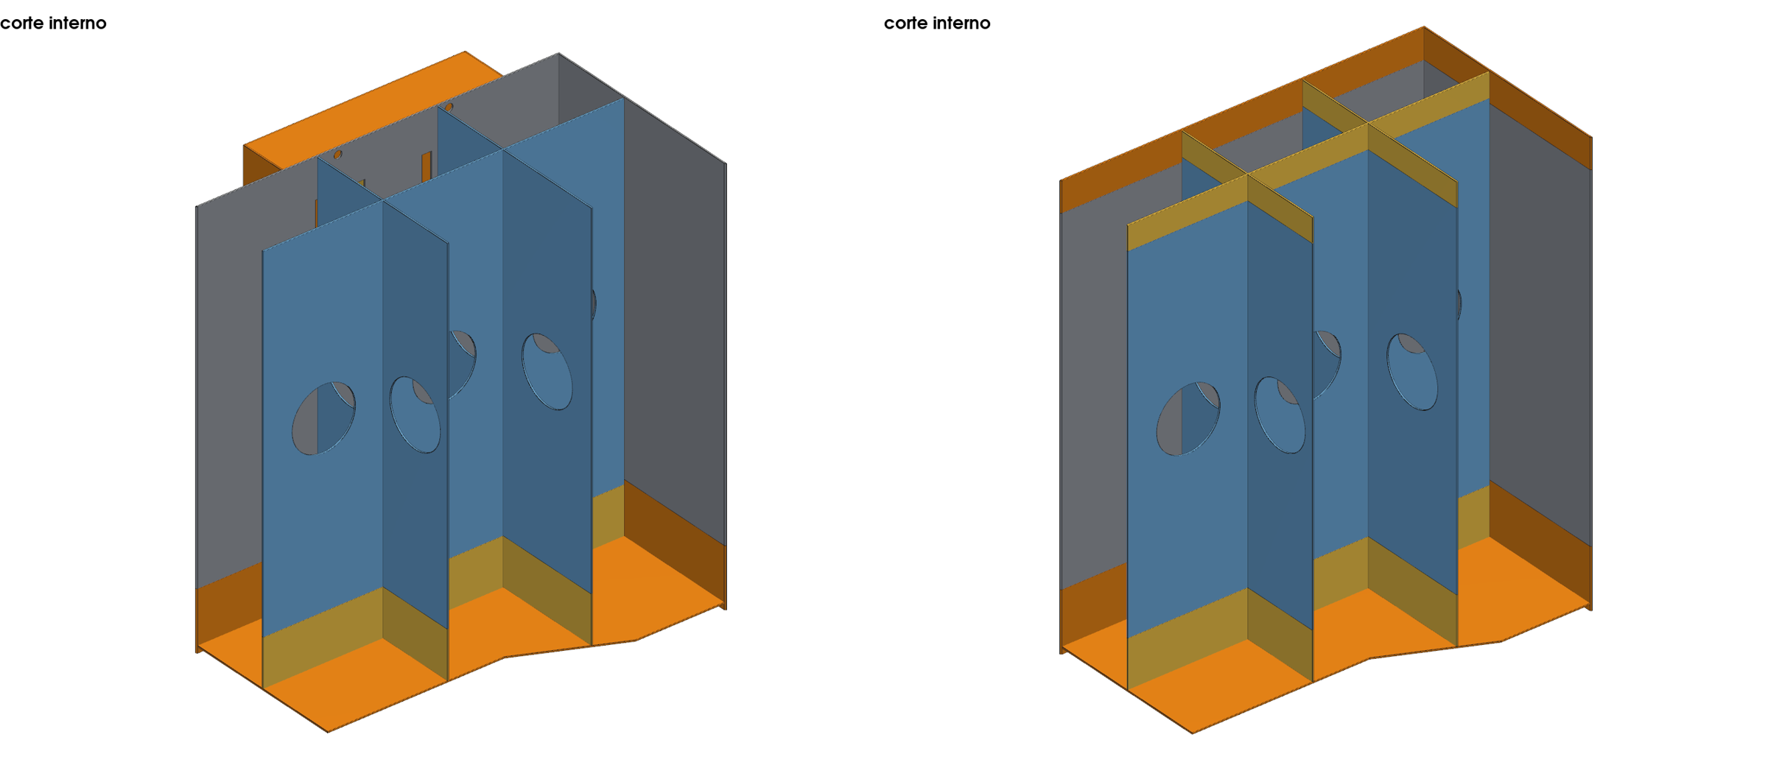
Extensión inferior (P1 y P2). Se cortan las paredes a +30 mm sobre el fondo interior original y se retira el fondo. Se suelda a tope (CJP) una banda perimetral de 8 mm y 374 mm de alto, un fondo nuevo de 8 mm con faldón de 36 mm, y prolongaciones de los tres mamparos.
Caja posterior (P1). Plancha de 8 mm, 1,400 × 300 × 1,000 mm con chaflán a 45° en la base, mamparo interno central (Ø150), 4 ranuras de 60 × 600 mm y 2 venteos Ø50 cortados en la pared posterior. Arranca en x = 350 mm para no tapar la oreja de apoyo.
Elevación de techo (P2). Corte de paredes a 30 mm bajo el techo, banda de 8 mm × 188 mm, techo original (con accesorios y orejas de izaje) re-soldado 150 mm más arriba y mamparos prolongados.
Impacto en el sistema de combustible: el sensor de nivel pasa de 2,272 mm a 2,572 mm (P1) o 2,722 mm (P2) de alcance y se recalibra la tabla de volumen en el IM; el tubo de succión baja 300 mm (26 mm sobre el fondo nuevo), el drenaje se reubica, y en P2 el jet sensor sube 150 mm.

5. Modelo de elementos finitos
Los tres diseños usan el mismo modelo de cáscaras en CalculiX 2.21, con iguales apoyos, cargas y tamaño de malla, así que las diferencias entre ellos vienen solo de la geometría.
Idealización. Todas las planchas son cáscaras en su superficie media (S8R, 8 nodos, t = 8 mm). Las soldaduras son uniones rígidas de nodos compartidos, sin modelar el cordón. Se omiten accesorios, orejas de izaje, peldaños y la goma inferior (~200 kg).
Malla. Elementos cuadriláteros de 50 mm con transición triangular: B0 tiene 14,960 elementos y 44,380 nodos; P1, 18,695 elementos; P2, 17,282.
Apoyos. Ver la figura. Las dos orejas superiores son pasadores con eje Y en las caras posterior y frontal, junto a la cara interior: parche rígido de 200 × 200 mm centrado en z = 1,890 mm (medido en la foto del modelo Komatsu), traslaciones fijas y giros libres. Los dos apoyos inferiores están en la cara interior contra el bastidor (200 × 200 mm, z = 200–400 mm) y solo restringen Ux. Las reacciones se leen en resortes de 10⁹ N/mm.
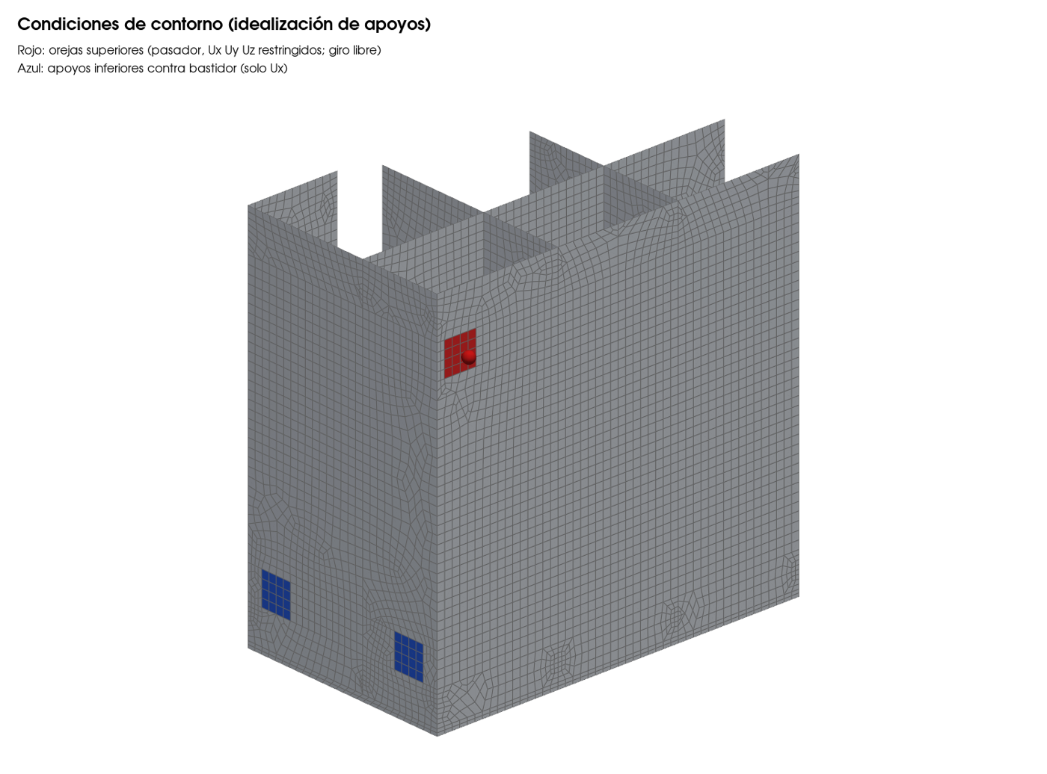
Cargas. El peso propio actúa sobre el acero. El combustible es presión hidrostática p = ρ · a · h sobre las caras mojadas, medida desde el venteo en el centro del techo y recalculada para aceleraciones en Z, Y y X. Los casos combinados se arman por superposición lineal.
Caso | Aceleraciones (tanque lleno) | Representa
LC1 | 1g vertical | Estático
LC2 | 1g vertical ± 0.5g longitudinal | Frenado o rampa
LC3 | 1g vertical ± 0.5g lateral | Curva
LC4 | 2g vertical ± 0.5g longitudinal ± 0.3g lateral | Combinado severo
LC5 | 3g vertical | Bache o impacto severo
Fatiga | ±0.5g vertical (rango 1g), más de 10⁷ ciclos | Vibración de servicio
Evaluación. Se toma el von Mises máximo entre las caras superior e inferior de la cáscara (membrana + flexión), lo que es conservador. Se excluyen 150 mm alrededor de los parches de apoyo, donde el parche rígido crea una concentración ficticia; esa zona depende del soporte real, que no está modelado.

6. Resultados de resistencia
Tal como se plantearon, P1 y P2 suben el esfuerzo máximo a 3g de 144 MPa a 190 y 200 MPa (FS 1.29 y 1.22, bajo el mínimo de 1.5). Conservando el fondo original como diafragma, P1-M y P2-M quedan en 156 y 160 MPa (FS 1.58 y 1.53).
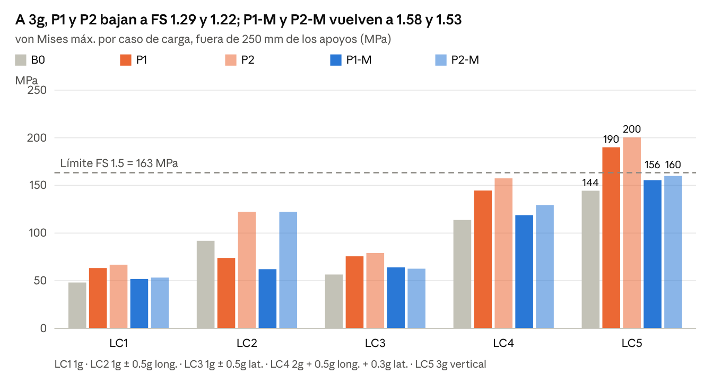
FEA CalculiX, malla 50 mm · 5 diseños × 5 casos de carga · Sy = 245 MPa
La causa es el retiro del fondo original. Ese fondo sujeta las paredes a la altura z = 0; sin él, los paneles de 758 mm entre mamparos trabajan en una sola dirección justo donde la presión es mayor. En la unión mamparo–pared a z = 300 mm el esfuerzo por g pasa de 57 MPa (B0) a 87 MPa (P1); en P2 se suman 150 mm de columna de combustible.
El máximo global de cada diseño está siempre en las paredes originales, en la pared posterior junto al mamparo T1 y entre 300 y 550 mm de altura. En LC2, P2 y P2-M llegan a 122 MPa en la pared frontal cerca de la oreja, porque el techo más alto aumenta el empuje longitudinal sobre esa pared.
Componente, 3g (MPa) | B0 | P1 | P2 | P1-M | P2-M
Fondo (nuevo en P y M) | 130 | 125 | 132 | 72 | 76
Mamparos | 119 | 151 | 160 | 124 | 132
Banda inferior nueva | — | 150 | 158 | 89 | 95
Diafragma (fondo original) | — | — | — | 98 | 100
Caja posterior | — | 142 | — | 141 | —
Banda superior nueva | — | — | 55 | — | 57
Techo | 45 | 49 | 50 | 47 | 45
El desplazamiento máximo a 1g es 2.1 mm en B0, 3.1 mm en P1 y P2, y 2.2–2.5 mm en P1-M y P2-M.
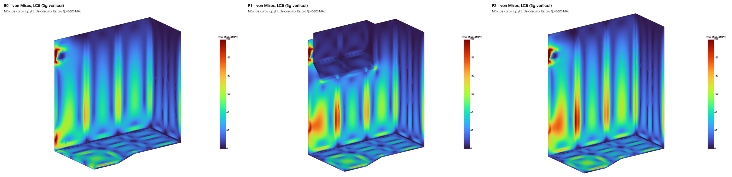
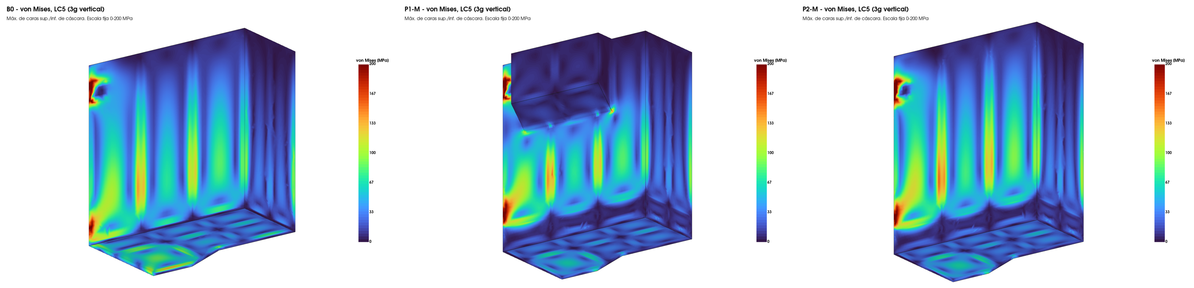
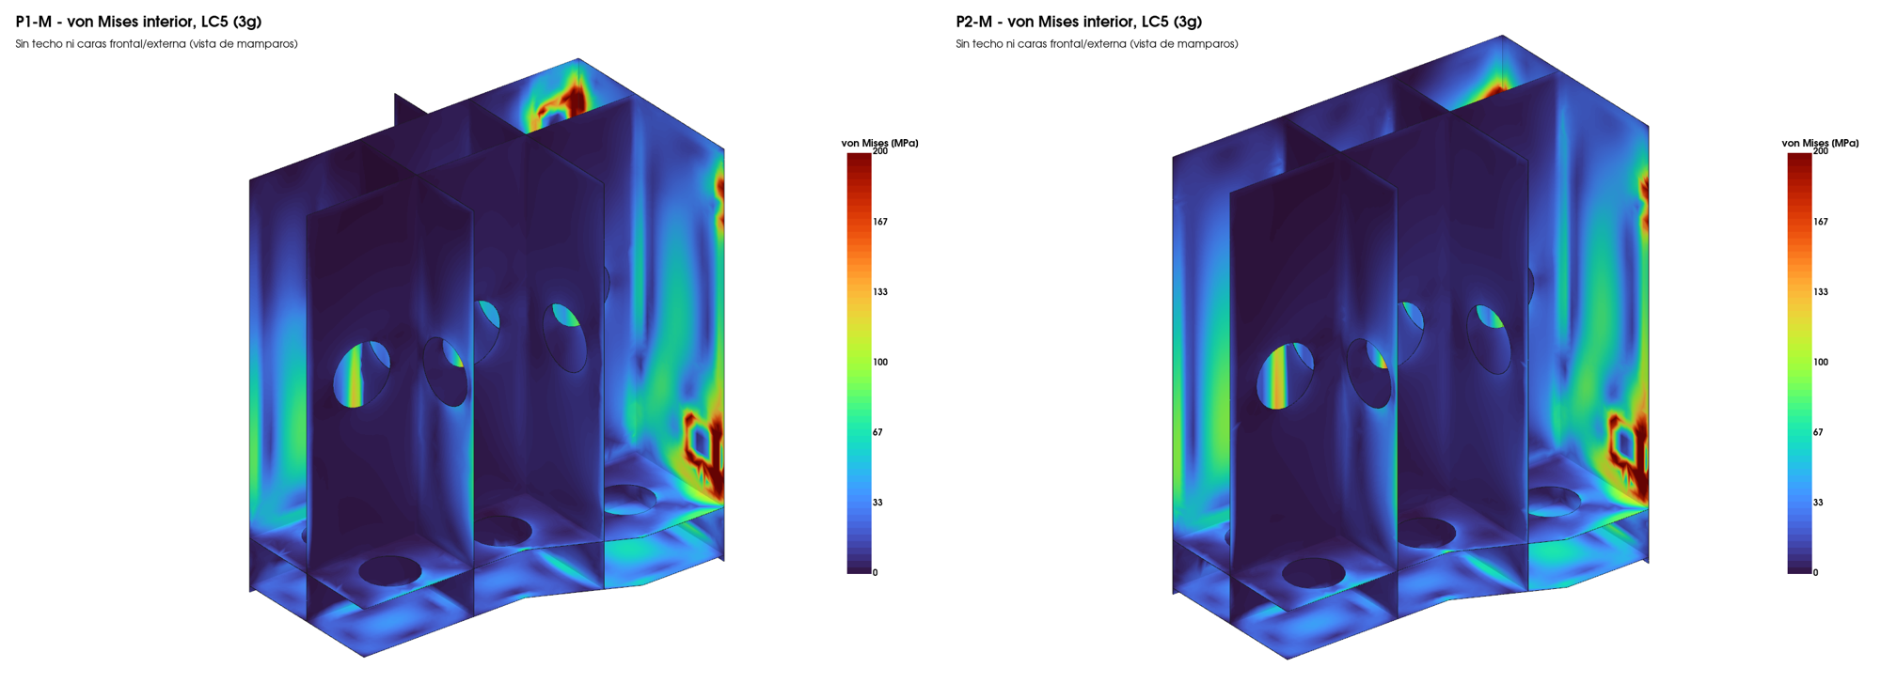
Zona de apoyos inferiores. Entre 150 y 200 mm de los parches el modelo da 190 MPa en B0, 203 MPa en P1 y P2, y 260–267 MPa en P1-M y P2-M. Allí manda la idealización rígida del apoyo: incluso el tanque actual pasa la fluencia a 100–150 mm del parche. En las versiones M sube porque el diafragma queda 200 mm bajo el apoyo, así que el soporte inferior real debe modelarse antes de fabricar (sección 10).

7. Soldaduras y fatiga
P1 y P2 tal como se plantearon dejan su soldadura más cargada con 55 % y 46 % de la vida a fatiga del tanque actual; P1-M la iguala (101 %) y P2-M queda en 82 %.
Se usa el rango de esfuerzo principal en cada unión para ±0.5g vertical (rango 1g), leído en la intersección de cáscaras, contra la curva IIW FAT 90 (soldadura de filete o esquina, m = 3):
\Delta\sigma_L = FAT\left(\frac{2\times10^6}{10^7}\right)^{1/3} = 90 \cdot 0.585 = 52.6\ \text{MPa};\qquad \frac{\Delta\sigma_L}{\gamma_{Mf}} = \frac{52.6}{1.15} = 45.8\ \text{MPa}
Unión soldada, rango por 1g (MPa) | B0 | P1 | P2 | P1-M | P2-M
Pared–fondo (esquina inferior) | 70.8 | 80.9 | 86.8 | 39.9 | 42.6
Mamparo–pared (filete) | 68.5 | 86.5 | 91.7 | 70.5 | 75.5
Mamparo–fondo (filete) | 51.4 | 53.6 | 56.7 | 38.7 | 40.9
Empalme CJP banda inferior | — | 71.3 (z = +30) | 75.4 (z = +30) | 26.6 (z = −44) | 27.6 (z = −44)
Diafragma–pared | — | — | — | 55.2 | 56.6
Caja posterior–pared | — | 63.6 | — | 63.2 | —
Empalme CJP banda superior | — | — | 13.4 | — | 13.1
Aceleración admisible, vida ilimitada (rango en g) | 0.65 | 0.53 | 0.50 | 0.65 | 0.61
Vida relativa de la unión crítica vs. B0 | 1.00 | 0.55 | 0.46 | 1.01 | 0.82
La aceleración admisible es (Δσ_L / γ_Mf) dividido entre el rango por 1g de la unión más cargada; la vida relativa es (70.8 / Δσ_crítico)³. Con el espectro asumido (±0.5g) ningún diseño tiene vida ilimitada, ni siquiera el actual; por eso la comparación contra B0 es la métrica de decisión y el espectro real debe medirse (sección 11).
En P1 y P2 el empalme CJP a +30 mm queda en la zona de máxima flexión de la pared (71–75 MPa por g), justo donde está la unión con los mamparos. En P1-M y P2-M el empalme baja al borde del faldón (z = −44 mm), donde el diafragma lo protege, y cae a 27 MPa. El fondo nuevo de 10 mm baja el rango en la esquina inferior de P2-M de 70.8 a 42.6 MPa (−40 %) frente al de 8 mm.
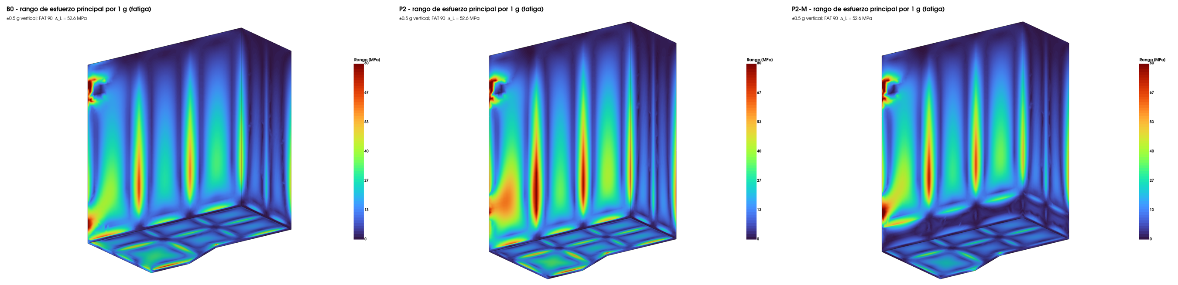

8. Apoyos, vibración y chapoteo
Todas las versiones ampliadas cargan los soportes del bastidor entre 13 % y 26 % más que el tanque actual; ninguna lleva un modo global al rango del motor en operación, pero P2 y P2-M bajan el primer modo de 6.5 a 5.5 Hz.
Reacción a 3g (kN) | B0 | P1 | P2 | P1-M | P2-M
Oreja posterior | 130 | 162 (+24 %) | 155 (+19 %) | 164 (+26 %) | 157 (+21 %)
Oreja frontal | 112 | 126 (+13 %) | 133 (+19 %) | 128 (+15 %) | 135 (+21 %)
Apoyos inferiores (suma, eje X) | 113 | 137 (+21 %) | 136 (+21 %) | 138 (+22 %) | 138 (+22 %)
Los apoyos inferiores quedan en compresión contra el bastidor en todos los casos (mínimo 6.7 kN), así que la idealización de contacto bilateral es válida. P1 y P1-M cargan más la oreja posterior porque la caja corre el CG 38 mm hacia atrás.
Modal. El combustible se modeló como masa adherida a las paredes mojadas, con el tanque lleno al nivel del jet sensor.
Modo (Hz) | B0 | P1 | P2 | P1-M | P2-M
1. Vaivén longitudinal (Y) | 6.5 | 9.4 | 5.5 | 9.4 | 5.6
2. Balanceo sobre las orejas (X–Z) | 12.2 | 9.6 | 9.6 | 10.5 | 10.5
3. Primer modo local de paneles | 21.9 | 23.4 | 21.2 | 23.6 | 21.4
Las excitaciones principales son el motor 1× en operación (1,800–1,900 rpm, 30–32 Hz), su frecuencia de encendido (16 cilindros, 4 tiempos: 100 Hz o más) y el camino (0.5–15 Hz). Ningún diseño tiene modos globales entre 25 y 35 Hz. Los modos 1 y 2 caen dentro del rango del camino en todos, incluido el actual; el modo 1 depende sobre todo de la rigidez real de las orejas, que el modelo no conoce, así que debe medirse con una prueba de impacto.
Chapoteo. La primera frecuencia de oleaje en un compartimento rectangular de largo L y profundidad h es:
f = \frac{1}{2\pi}\sqrt{\frac{\pi g}{L}\tanh\frac{\pi h}{L}}
Con los mamparos, los compartimentos miden 516–797 mm y f = 0.95–1.23 Hz; sin ellos sería 0.4–0.8 Hz. La ampliación no cambia L y el término tanh ya vale 1 para h > L, así que las frecuencias de oleaje no cambian. La carga dinámica sobre un mamparo con 0.5g longitudinal es del orden de ρ·a·L = 850 × 4.9 × 0.8 = 3.3 kPa, menos del 20 % de la presión hidrostática en el fondo. Los mamparos prolongados mantienen la misma separación y llevan dos destajes R60 por panel en el borde inferior, para que el combustible de cada celda llegue a la succión (detalle no incluido en el FEA).

9. Verificación con cálculo manual
El modelo cierra el equilibrio con un error menor a 0.1 %, reparte la carga entre orejas igual que la estática y reproduce la flexión de placa de Roark con 5–12 % de diferencia.
Equilibrio vertical (LC1, 1g). El peso total es el acero modelado más la resultante de presión:
W = m_{acero}\,g + \rho_f\,g\,V_f = 18.78 + 48.75 = 67.53\ \text{kN}
La reacción vertical del FEA es 67.47 kN (−0.09 %); en P1 y P2 el error es −0.07 %. La resultante horizontal de presión es menor a 0.5 N, como corresponde a un fluido en reposo.
Reparto entre orejas. Con el CG en y = 578 mm y las orejas en y = −56 y 1,377 mm:
R_{z,frontal} = W\,\frac{y_{CG} - y_{post}}{y_{front} - y_{post}} = 67.53 \cdot \frac{578 + 56}{1377 + 56} = 29.88\ \text{kN}
El FEA da 29.88 kN (frontal) y 37.64 kN (posterior), iguales a la estática.
Apoyos inferiores. El momento del peso respecto del eje de las orejas lo toma el par de apoyos inferiores:
F_{x} = W\,\frac{x_{CG} - x_{oreja}}{z_{oreja} - z_{apoyo}} = 67.53 \cdot \frac{1088 - 150}{1890 - 300} = 39.8\ \text{kN}
El FEA da 37.7 kN. La diferencia de 5 % sale de que la reacción se concentra en el borde inferior del parche (z ≈ 210 mm) por la rigidez de la esquina; con ese brazo la estática da 37.5 kN.
Flexión de pared entre mamparos (Roark, placa empotrada, presión uniforme). Para la pared posterior, b = 758 mm entre mamparos y a/b ≈ 3, así que β ≈ 0.50:
\sigma = \beta\,\frac{p\,b^2}{t^2} = 0.50 \cdot \frac{0.0145 \cdot 758^2}{8^2} = 65\ \text{MPa}\quad (z = 500\ \text{mm},\ 1g)
Cota en pared posterior (B0) | Presión 1g (kPa) | Roark (MPa) | FEA en unión con mamparo (MPa)
z = 500 mm | 14.5 | 65 | 68
z = 1,000 mm | 10.4 | 47 | 52
z = 1,700 mm | 4.5 | 20 | 25
z = 300 mm | 16.2 | 73 | 57–59
A z = 300 mm el FEA da menos que Roark porque el fondo restringe la pared y la placa trabaja en dos direcciones. Ese efecto desaparece al retirar el fondo original, que es justo lo que pasa en P1 y P2 (sección 6).
Fondo. Para la bahía de 797 × 760 mm a 18.7 kPa, Roark da 55 MPa (empotrada, borde) y 49 MPa (simplemente apoyada, centro). El FEA da 43 MPa, por debajo de ambos límites, como se espera de bordes con empotramiento parcial.

11. Riesgos, limitaciones y puntos a validar en campo
El FEA sirve para comparar diseños entre sí; los valores absolutos dependen de tres supuestos sin medir: la distribución de mamparos, el detalle de los soportes y las aceleraciones reales.
Limitaciones del modelo
- Mamparos asumidos (1 longitudinal + 2 transversales). Su separación gobierna la flexión de las paredes: con otra distribución los esfuerzos cambian, aunque la comparación entre diseños se mantiene.
- Soportes idealizados como pasadores y parches rígidos. Entre 100 y 250 mm de los apoyos los esfuerzos no son concluyentes, y las frecuencias propias dependen del detalle real de las orejas.
- Cargas cuasiestáticas con factores g asumidos; el espectro de fatiga (±0.5g, más de 10⁷ ciclos) también es asumido. Con él, ni el tanque actual cumpliría la fatiga en valor absoluto, así que se usa la comparación relativa.
- Soldaduras no modeladas: el esfuerzo se lee en la intersección de cáscaras con malla de 50 mm (conservador frente al hot-spot IIW).
- Material asumido A36/SS400; si el OEM usa un acero de mayor resistencia, el margen real es mayor.
- Análisis lineal (desplazamientos máximos menores a 10 mm). Chapoteo solo por cálculo manual, sin CFD.
- No se consideró pérdida de espesor por corrosión o abrasión: el tanque trabaja cubierto de barro.
Puntos a validar en campo
- ☐ Obtener las cotas de la propuesta de fábrica (Komatsu) y compararlas con los +300 mm asumidos.
- ☐ Manipulador FMA TH35: verificar que el brazo no toque la extensión inferior al cambiar neumáticos traseros (hoy pasa a un palmo, video 04). Es condición de rechazo.
- ☐ P1: medir la luz entre el cilindro de levante RH y la caja posterior, con tolva arriba y abajo.
- ☐ P2: medir la luz entre techo y tolva bajada, incluyendo accesorios y compresión de los pads de la tolva.
- ☐ Despeje al suelo con +300 mm (estimado ~0.9 m) frente al punto más bajo del camión.
- ☐ Medir espesores por UT e inspeccionar los mamparos internos (cámara por la boca de llenado o plano OEM 58B-04-00174).
- ☐ Verificar orejas, pasadores, pernos y soportes del bastidor para reacciones 19–24 % mayores.
- ☐ Instalar un acelerómetro triaxial en el bastidor junto al tanque durante un turno (rampa, carguío, botadero) para fijar factores g y espectro de fatiga.
- ☐ Prueba de impacto (martillo) con el tanque instalado para medir sus frecuencias propias.
- ☐ WPS/PQR según AWS D1.1 y soldadores calificados; END: VT 100 %, MT 100 % en empalmes y filetes de mamparos, UT en empalmes CJP; prueba de estanqueidad.
- ☐ Trabajo en caliente solo con el tanque desgasificado y certificado.
- ☐ Reprogramar la tabla de volumen del sensor de nivel en el IM y reubicar succión y drenaje.
- ☐ Consultar a Komatsu por garantía y aprobación de la modificación estructural.

12. Archivos entregados
Los modelos 3D son STEP AP214: se abren en Fusion 360 con Archivo → Abrir → Abrir desde mi equipo, o cargándolos en el Data Panel, con una pieza por plancha y nombres de componente en español.
Archivo | Contenido
Tanque_980E5_B0.step | Tanque actual reconstruido (línea base)
Tanque_980E5_P1.step / _P2.step | Propuestas de Raúl tal como se plantearon
Tanque_980E5_P1M.step / _P2M.step | Versiones modificadas recomendadas (fondo original como diafragma + fondo nuevo 10 mm)
Planos_*_Tanque_980E5.pdf | Plano A3: disposición general acotada, cuadro de capacidades y notas; hoja 2 con lista de corte y detalles de soldadura
Planos_*_Tanque_980E5.dxf | Vistas en planta, posterior y lateral para AutoCAD (capas VISIBLE, OCULTO, NUEVO, MAMPARO, COTAS)
FEA_CalculiX/*.inp | Modelos de elementos finitos de cada diseño (estático de 3 pasos y modal), reproducibles en CalculiX o PrePoMax
Resultados_FEA.xlsx | Tablas de esfuerzos por caso de carga, uniones soldadas, reacciones y modos
Para repetir el análisis en Fusion 360 Simulation: estudio Static Stress, acero A36, gravedad, presión hidrostática del combustible (850 kg/m³, superficie libre en el techo) en las caras interiores, pasador en las dos orejas superiores y apoyo sin fricción en X en los apoyos inferiores. Los factores g de la sección 5 se aplican escalando la gravedad y la presión.

